Ankomstdag
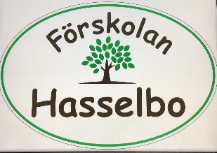 ANSÖKAN
FÖRSKOLAN HASSELBO
Personnummer | För- och efternamn
Gatuadress
Postnummer, postadress | Telefon
Talar annat språk än svenska i hemmet, ange vilket
VÅRDNADSHAVARE (räkningsmottagare) VÅRDNADSHAVARE
Arbetar Studerar Arbetar Studerar
Personnummer |  | Personnummer
För- och efternamn |  | För- och efternamn
Adress (om annan än barnets) |  | Adress (om annan än barnets)
e-postadress |  | e-postadress
Arbetsplats |  | Arbetsplats
Telefon arbete/skola | Mobil nr | Telefon arbete/skola | mobil nr.

SYSKON har barnomsorg
Personnummer | Personnummer | Personnummer | Personnummer

ÖNSKEMÅL OM PLACERING
Omsorg önskas fr.o.m. | Antal timmar/vecka
Övriga upplysningar till exempel särskilda behov, kost, allergi eller dylikt.
DATUM vårdnadshavare* vårdnadshavare
*vid gemensam vårdnad skall båda föräldrarna underteckna ansökan
Placering fr.o.m. | Signatur ansvarig
Uppsägningstiden är 2 månader från ankomstdatumet och under denna tid betalas avgiften som vanligt.
Skickas per post till: Hasslövs skola/förskolan Hasselbo, Pehr Osbecks väg 7, 31297 Laholm

